I.E LA SALLE DE CAMPOAMOR.
HUMANIDADES LENGUA CASTELLANA
NOMBRES Y APELLIDOS: _____________________________________________________________CLEI: _______
TEMA: El verbo
CONCIENTIZACIÓN.
Reto 1: observa las imágenes y que observas
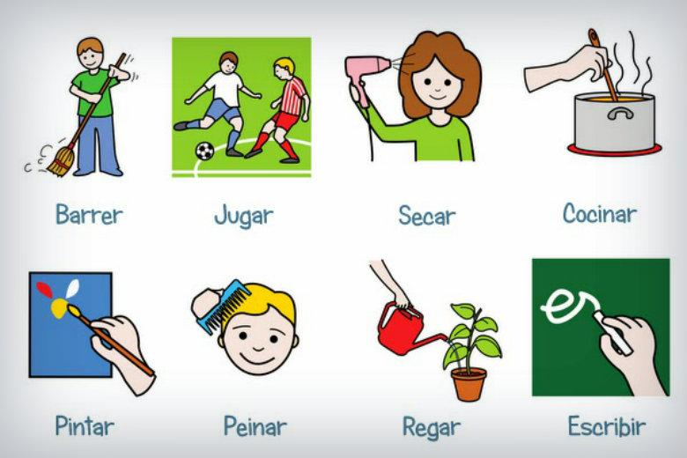
Reto 2: En las siguientes oraciones identifica el verbo: tiempo, numero, genero
1. La cena está servida
2. La mesa está en el centro de la sala.
3. Juan tenía hambre.
4. El intendente fue reelecto.
5. La próxima semana serán las vacaciones.
Reto 3¿Para usted qué es el verbo?

CONCEPTUALIZACIÓN.
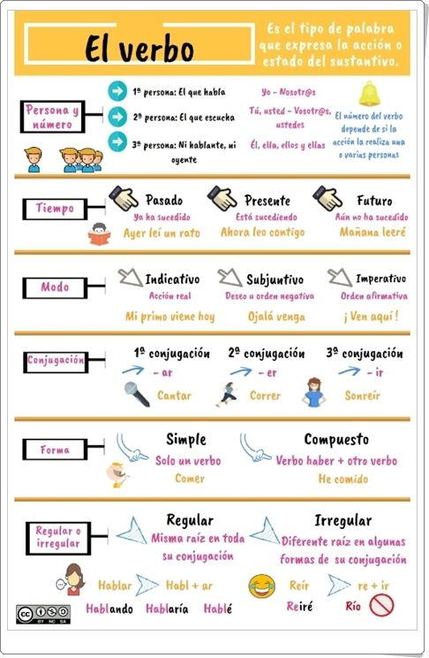
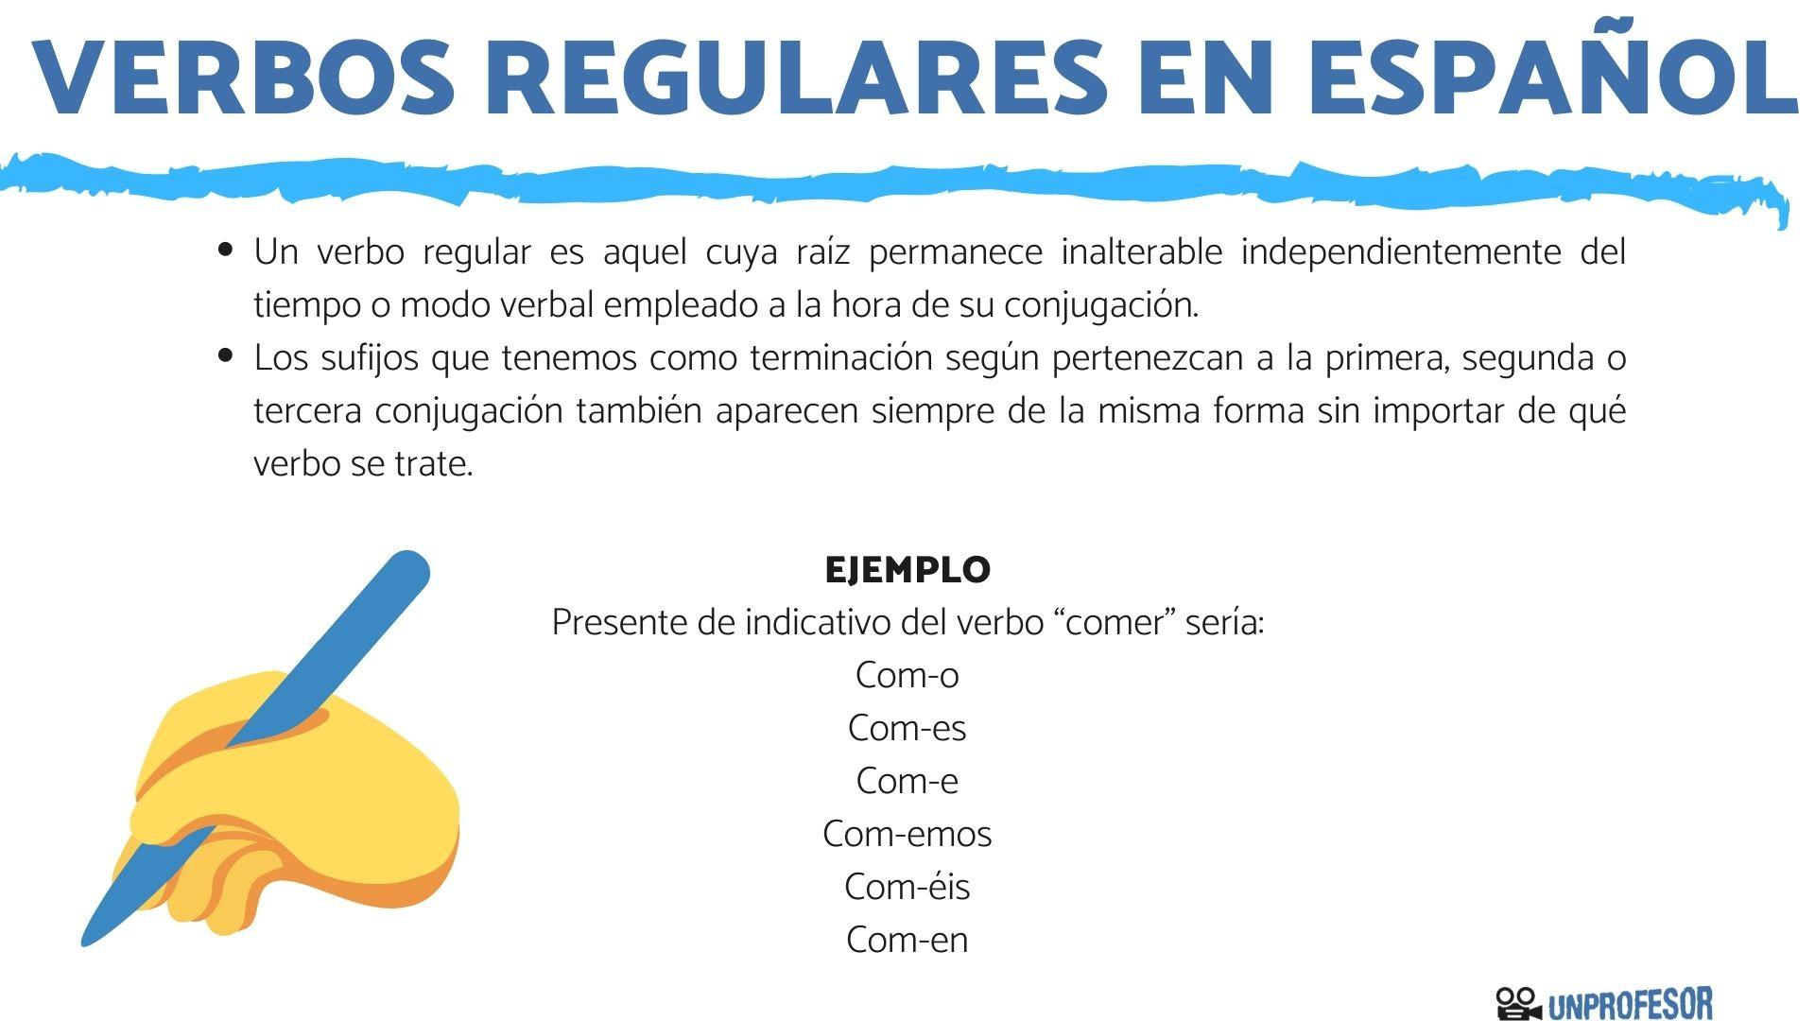

LOS VERBOS IRREGULARES SON AQUELLOS QUE PIERDEN SU RAIZ EN LA CONJUGACIÓN
Ejemplo
Ir
ir – fui – voy – irá

Los verbos en infinitivo son aquellos que expresan una acción verbal sin especificar un tiempo verbal y es la forma gramatical que da nombre al verbo.
Por ejemplo: amar, temer, partir

LISTA DE VERBOS EN INFINITIVOS
LISTA DE VERBOS REGULARES

LISTA DE VERBOS IRREGULARES
CONTEXTUALIZACIÓN
Reto 1: En el cuaderno copia las definiciones de la categoría gramatical el verbo
Reto 2: conjuga los verbos en presente, pasado, futuro de ir, caminar, comer, morir
Reto 3 De las siguiente oraciones subraya el verbo determinando el tiempo, numero, genero.
1. Los niños compraron libros nuevos.
2. Ellos corren por el jardín.
3. La semana pasada jugué al fútbol con los chicos del barrio.
4. Seguramente partiremos rumbo a Brasil a finales de enero.
5. Prepararemos la cena todos juntos.
6. El mes pasado llevamos el automóvil al taller mecánico.
7. Llueve mucho en esta época.
8. Los elefantes usan su trompa para diversos propósitos.
9. El examen será la semana próxima.
10. Mi padre cantaba como nadie.
RETO 4: Elabora 5 oraciones en donde este un verbo y determina el género, numero, tiempo
RETO 5: Abre el link y realiza la actividad
https://wordwall.net/es/resource/5868929/verbos-a-completar

